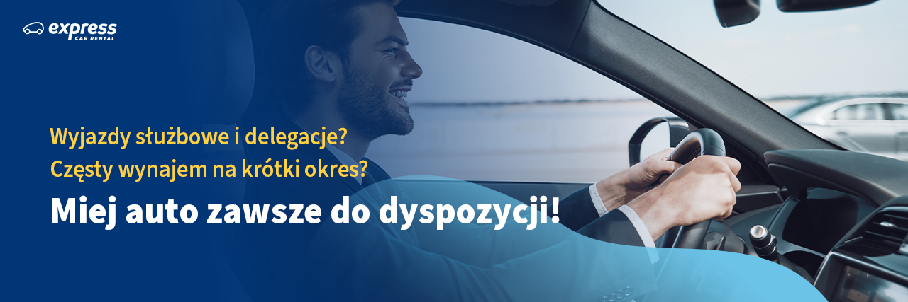

Umowy ramowe w Express Car Rental – płacisz jedynie za faktyczne korzystanie z pojazdu
Chcesz korzystać z samochodu firmowego bez zobowiązań związanych z zakupem, leasingiem lub długoterminowym wynajmem? Express Car Rental oferuje umowę o stałej współpracy, idealną dla firm, które potrzebują pojazdu jedynie od czasu do czasu. Płacisz tylko za konkretne wynajmy. Nie korzystasz? Nie płacisz.
Stałe zobowiązania związane z posiadaniem samochodów w firmie mogą być obciążeniem, zwłaszcza jeśli potrzeby związane z transportem są sporadyczne – przykładowo kilka razy w miesiącu potrzebujesz samochodu na delegacje służbowe pracowników. Rozwiązaniem tego problemu jest umowa o stałej współpracy (umowa ramowa) w zakresie wynajmu pojazdów, dzięki której wszystkie formalności (w tym wpłata depozytu) realizowane są tylko raz, na początku współpracy. Rozliczenie odbywa się na podstawie konkretnych wynajmów, które mogą być zrealizowane nawet w dniu złożenia rezerwacji.

Czym umowa o stałej współpracy różni się od tradycyjnego wynajmu?
Umowa ramowa łączy zalety wszystkich typów wynajmu (na krótki i dłuższy czas). Klient zawiera umowę jednorazowo i opłaca konkretne dni lub miesiące, w których faktycznie korzysta z samochodu. To elastyczne podejście eliminuje konieczność wielokrotnego przechodzenia przez formalności, takie jak uzupełnianie danych, podpisywanie umowy lub wpłata depozytu.
– Standardowy wynajem krótkoterminowy wymaga od klienta za każdym razem odnawiania procesu wynajmu, co bywa uciążliwe. Dzięki umowie ramowej oferujemy nie tylko prostotę i oszczędność czasu, ale także korzystniejsze warunki cenowe – wyjaśnia Magdalena Hibner, dyrektor linii Rent a Car w Express Car Rental.
Poniżej przedstawiamy wszystkie korzyści umowy ramowej:
- Rozliczenie jedynie za faktyczne wynajęcie pojazdu.
- Ograniczenie formalności i brak konieczności wpłacania depozytu za każdy wynajem.
- Preferencyjne ceny oraz możliwość rozliczenia zbiorczego.
- Samodzielne składanie rezerwacji w panelu klienta.
- Elastyczność w zakresie miejsca odbioru i zwrotu pojazdu – dostępne lokalizacje w całej Polsce, w tym na lotniskach i dworcach.
- Możliwość wynajmu w dniu złożenia rezerwacji.
- Wsparcie opiekuna handlowego
- Dostęp do dodatkowych klas pojazdów.

O firmie Express Car Rental
Express Car Rental to największa wypożyczalnia samochodów w Polsce, która na rynku funkcjonuje od trzech dekad. Oferowane usługi w zakresie wynajmu elastycznego, krótko, średnio i długoterminowego pozwoliły stworzyć zupełnie nową jakość w obsłudze klientów – zarówno indywidualnych, jak i biznesowych. W 2016 roku firma uruchomiła własną usługę carsharingową Traficar, która dziś dostępna jest w największych polskich miastach.
Z myślą o zróżnicowanych wymaganiach klientów, firma oferuje różne typy pojazdów - od małych i ekonomicznych aut osobowych (również tych elektrycznych) po przestronne vany, a nawet wielofunkcyjne samochody użytkowe. Flota łącznie liczy ponad 14 000 samochodów.
Dzięki prostemu i szybkiemu procesowi rezerwacji online, Express Car Rental umożliwia klientom łatwe i wygodne wynajęcie samochodu na dowolny okres.

Więcej informacji: www.express.pl

